中电仪器推出毫米波器部件测试新品
来源：仪商网 原载：中仪电气
6月下旬，中电仪器基于毫米波产业化频段50GHz-75GHz、60GHz-90GHz、75GHz-110GHz分别推出了3643NA\N\P系列S参数测试模块，与以往不同的是，新的模块在传统固定功率输出的扩频基础上增加了功率精确程控功能，有效实现扩频模块输出功率由小信号至大信号的精确调节，同时继承了该频段的高稳定性和大动态范围，可以实现精准的传输线、耦合器、隔离器、衰减器等传统无源部件测试。
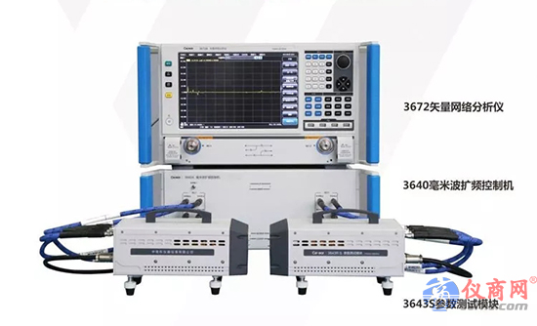
更重要的是，为了解决工程师棘手的毫米波有源部件繁琐的测试效率问题，3643NA\N\P系列模块创新的设计了专控程序，通过智能控制扩频模块输出，实现放大器、混频器和倍频器等部件的精准快捷测试，极大提升了测试效能。
例如，在放大器和混频器的小信号测试中，可以设置全频带小信号固定功率输出，实现放大器增益和混频器变频损耗的小信号分析以及器件输入输出驻波测试：

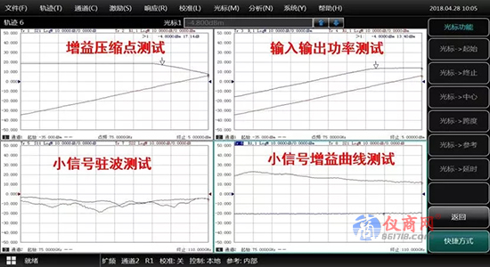
放大器-35dBm-+5dBm功率扫描增益压缩点测试
放大器-20dBm驻波测试、小信号测试
在放大器、混频器和倍频器等的压缩点测试中，可以实现放大器、倍频器驱动功率和混频器射频、本振功率由小到大扫描，只需要一次校准即可实现器件的1dB、3dB压缩点以及驱动效率分析。

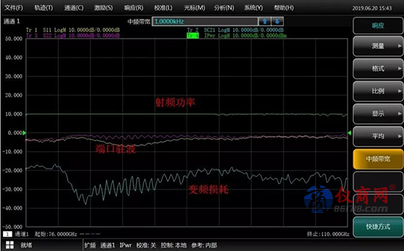
混频器固定射频功率驻波测试、变频损耗测试

